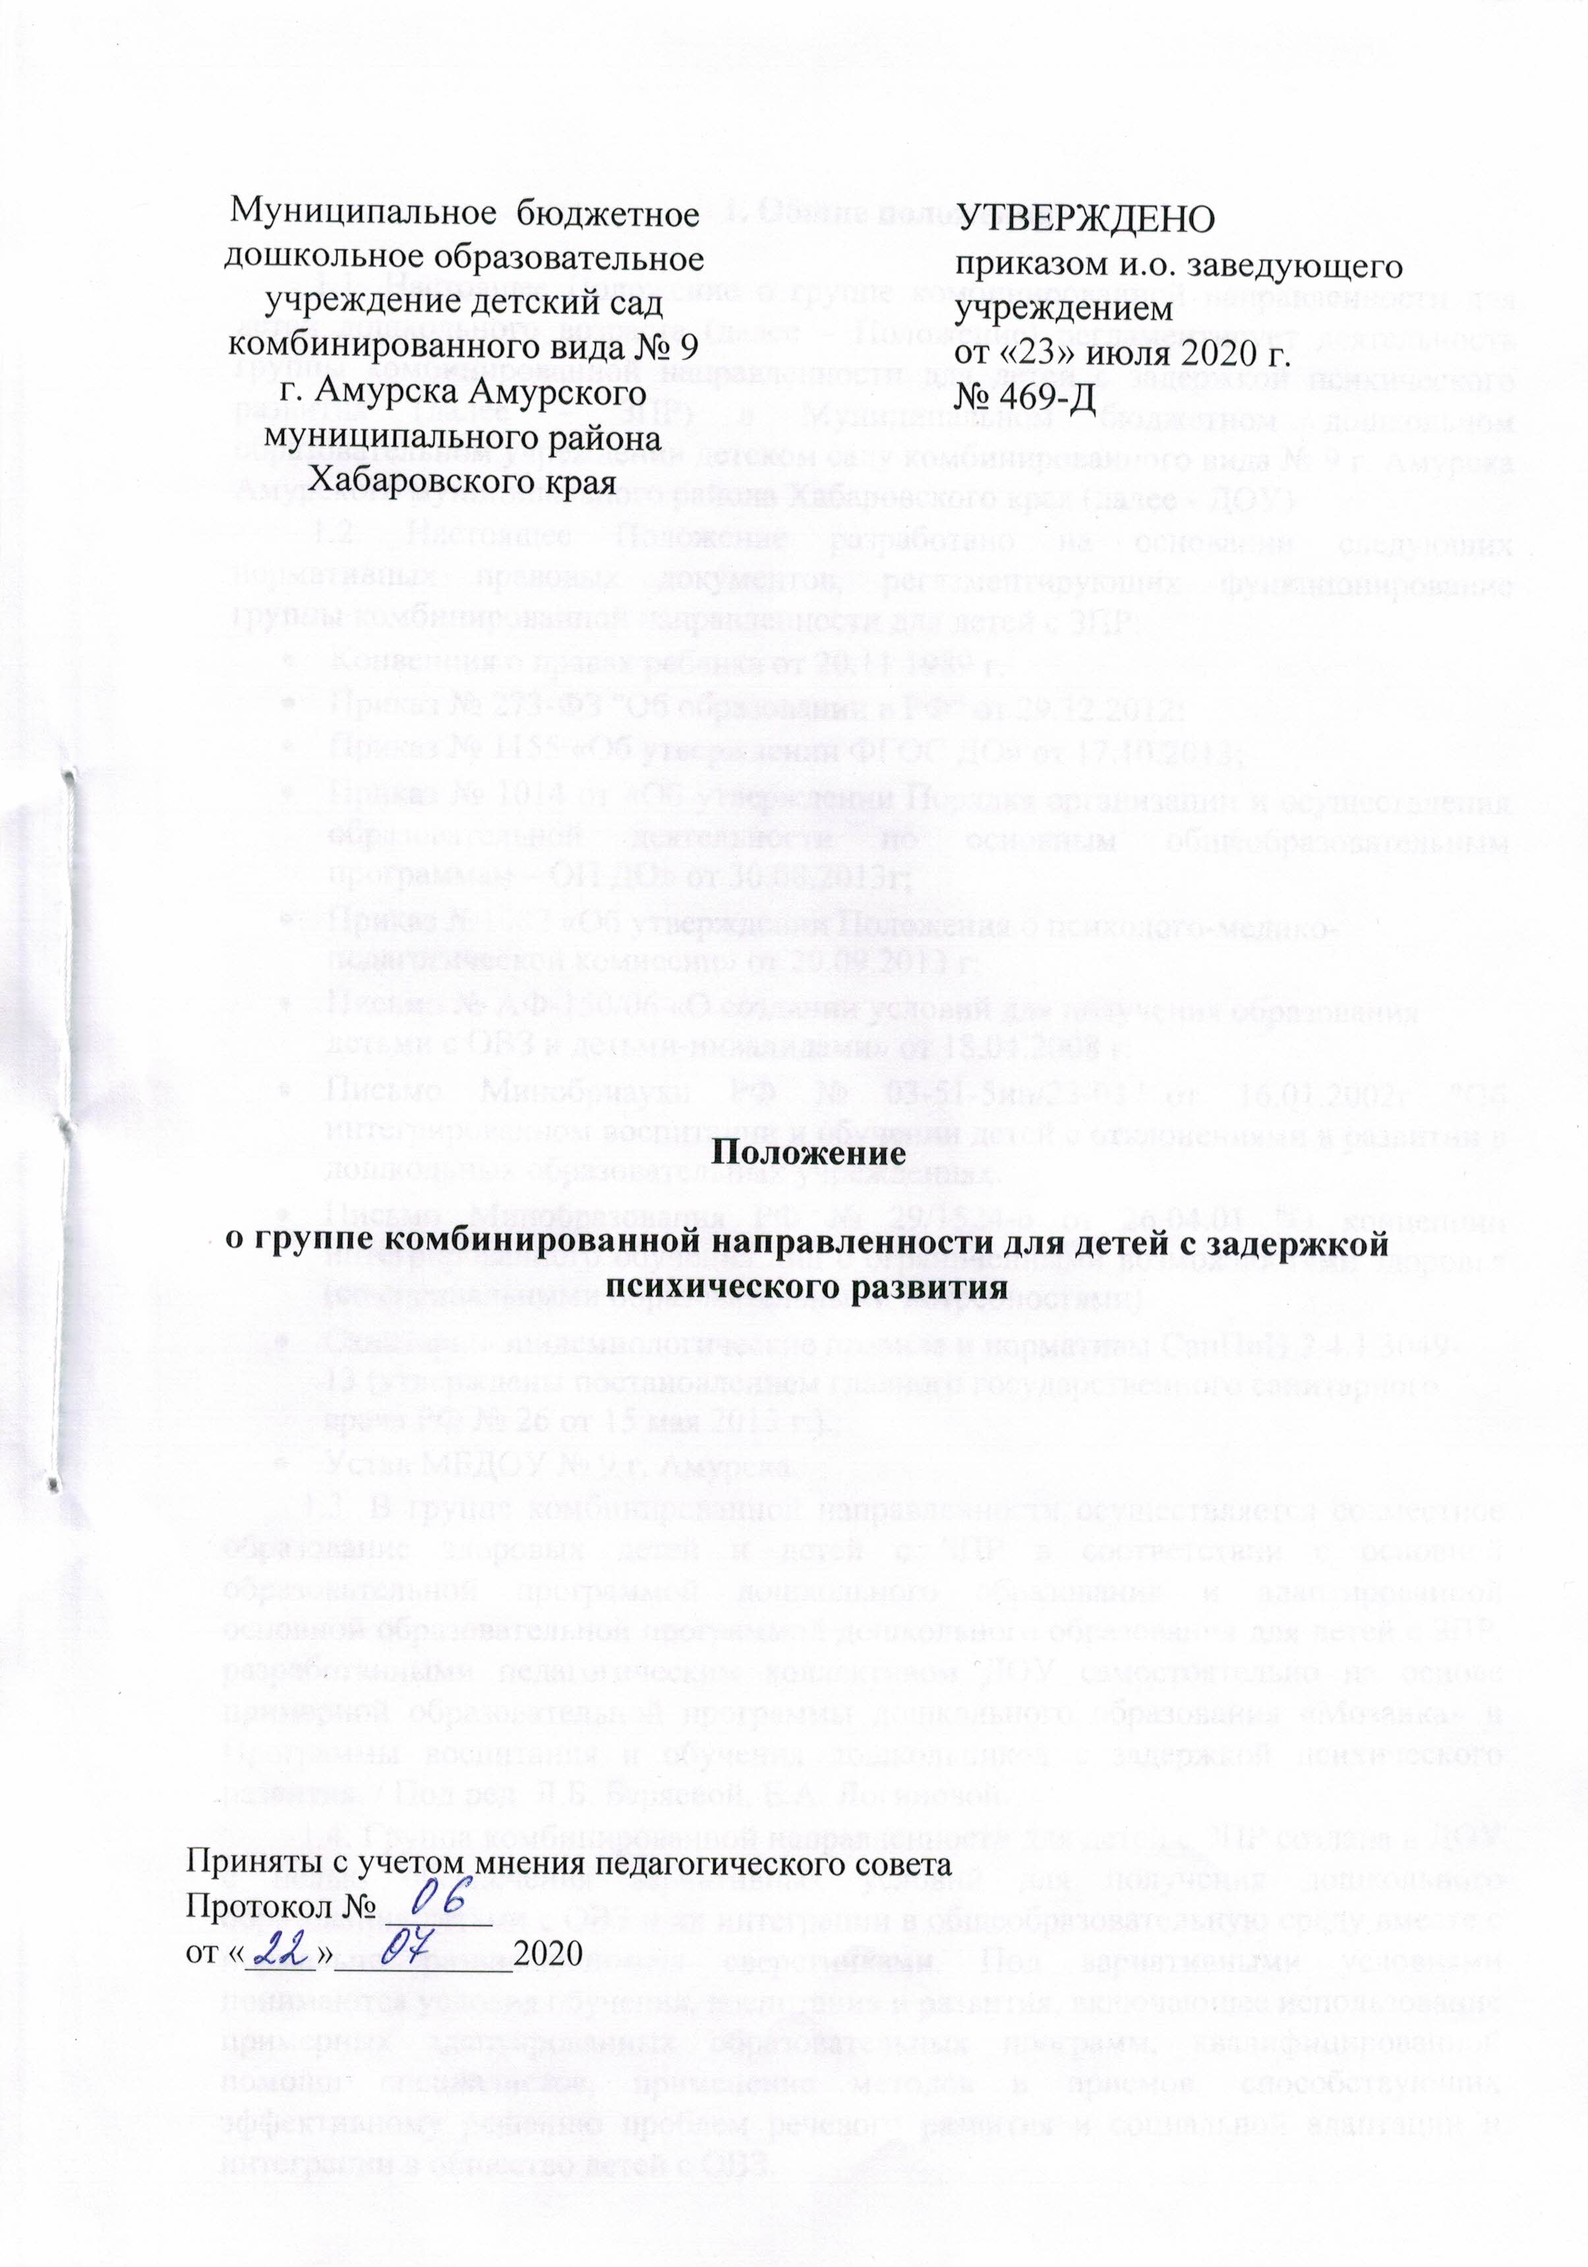
- Общие положения

1.1. Настоящее Положение о группе комбинированной направленности для детей дошкольного возраста (далее – Положение) регламентирует деятельность группы комбинированной направленности для детей с задержкой психического развития (далее – ЗПР) в Муниципальном бюджетном дошкольном образовательном учреждении детском саду комбинированного вида № 9 г. Амурска Амурского муниципального района Хабаровского края (далее - ДОУ)

1.2. Настоящее Положение разработано на основании следующих нормативных правовых документов, регламентирующих функционирование группы комбинированной направленности для детей с ЗПР:

- Конвенция о правах ребенка от 20.11 1989 г.

- Приказ № 273-ФЗ "Об образовании в РФ" от 29.12.2012;
- Приказ № 1155 «Об утверждении ФГОС ДО» от 17.10.2013;

- Приказ № 1014 от «Об утверждении Порядка организации и осуществления образовательной деятельности по основным общеобразовательным программам – ОП ДО» от 30.08.2013г;

- Приказ №1082 «Об утверждении Положения о психолого-медико-педагогической комиссии» от 20.09.2013 г;

- Письмо № АФ-150/06 «О создании условий для получения образования детьми с ОВЗ и детьми-инвалидами» от 18.04.2008 г;

- Письмо Минобрнауки РФ № 03-51-5ин/23-03 от 16.01.2002г "Об интегрированном воспитании и обучении детей с отклонениями в развитии в дошкольных образовательных учреждениях.

- Письмо Минобразования РФ № 29/1524-6 от 26.04.01 "О концепции интегрированного обучения лиц с ограниченными возможностями здоровья (со специальными образовательными потребностями)

- Санитарно-эпидемиологические правила и нормативы СанПиН 2.4.1.3049-13 (утверждены постановлением главного государственного санитарного врача РФ № 26 от 15 мая 2013 г.).

- Устав МБДОУ № 9 г. Амурска.

1.3. В группе комбинированной направленности осуществляется совместное образование здоровых детей и детей с ЗПР в соответствии с основной образовательной программой дошкольного образования и адаптированной основной образовательной программой дошкольного образования для детей с ЗПР, разработанными педагогическим коллективом ДОУ самостоятельно на основе примерной образовательной программы дошкольного образования «Мозаика» и Программы воспитания и обучения дошкольников с задержкой психического развития. / Под ред. Л.Б. Баряевой, Е.А. Логиновой.

1.4. Группа комбинированной направленности для детей с ЗПР создана в ДОУ с целью обеспечения вариативных условий для получения дошкольного образования детьми с ОВЗ и их интеграции в общеобразовательную среду вместе с нормально развивающимися сверстниками. Под вариативными условиями понимаются условия обучения, воспитания и развития, включающее использование примерных адаптированных образовательных программ, квалифицированной помощи специалистов, применение методов и приемов, способствующих эффективному решению проблем речевого развития и социальной адаптации и интеграции в общество детей с ОВЗ.

Основные задачи:

1) Оказание психолого-медико-педагогической помощи детям, имеющим нарушения в познавательной сфере на протяжении всего периода обучения в образовательном учреждении.

2) Помощь семьям воспитанников, имеющих нарушения познавательной сферы в вопросах, касающихся реализации образовательных потребностей их детей.
3) Создание оптимальных условий для охраны жизни и укрепления психофизического здоровья детей.

4) Обеспечение полноценной интеграции и личностной самореализации детей с ОВЗ в образовательном учреждении.

5) Проведение информационно-просветительской, разъяснительной работы по вопросам, связанным с особенностями образовательного процесса для данной категории детей, со всеми участниками образовательного процесса - обучающимися (как имеющими, так и не имеющими недостатки в развитии), их родителями (законными представителями), педагогическими работниками.

- Порядок комплектования группы комбинированной направленности

2.1. Порядок комплектования группы комбинированной направленности определяется учредителем в соответствии с законодательством Российской Федерации и закрепляется в уставе ДОУ.

2.2. В группы комбинированной направленности принимаются дети в возрасте от 5 до 7 лет.

2.3. Прием детей с ЗПР в группу комбинированной направленности может проводиться в течение всего года при наличии свободных мест.

2.4. Перевод детей из группы комбинированной направленности в группы

общеобразовательной, компенсирующей направленности возможен на основании заявления родителей (законных представителей) и заключения ТПМПК.

2.5. Количество и наполняемость группы комбинированной направленности для детей с ЗПР в ДОУ определяется Приказом Минобрнауки РФ от 30.08.2013г № 1014 «Об утверждении Порядка организации и осуществления образовательной деятельности по основным общеобразовательным программам – ОП ДО», в соответствии с СанПин 2.4.1.3049-13 № 26.
2.6. В группу комбинированной направленности включаются дети одного возраста.
2.7. В группу комбинированной направленности направляются дети:
- дети с задержкой психического развития;
- дети из групп общеразвивающей направленности.

2.8. Заключение об образовательном маршруте ребенка с рекомендациями о профилактических и оздоровительных мероприятий выдается родителям (законным представителям) по результатам психолого-медико-педагогического обследования ребенка с ОВЗ на ТПМПК.

2.9. При приеме детей с ЗПР в группу комбинированной направленности ДОУ обязано обеспечить необходимые условия для коррекции нарушений развития и социальной адаптации на основе специальных педагогических подходов.

2.10. Основанием для зачисления детей в группу комбинированной направленности для детей с ЗПР является заключение территориальной психолого-медико-педагогической комиссии (далее - ТПМПК) и согласие родителей (законных представителей).

2.11. Основаниями для выпуска детей из группы комбинированной направленности для детей с ЗПР с целью перевода в группу общеразвивающей направленности или в другое образовательное учреждение является заключение ТПМПК.

2.12. Длительность пребывания в группе комбинированной направленности ребенка с ЗПР определяется ТПМПК, согласно основному диагнозу ребенка.

3. Условия для организации работы в группе комбинированной направленности для детей с задержкой психического развития.

3.1. Группа комбинированной направленности для детей с ЗПР организована в ДОУ, имеющим:

- специально подготовленные кадры: учитель-дефектолог, педагог-психолог, учитель-логопед, а также воспитатели, владеющие основами коррекционной педагогики и специальной психологии;

- соответствующие условия для организации образовательного процесса: групповое помещение, отвечающее требованиям санитарных норм и правилам пожарной безопасности, - кабинет учителя-дефектолога, учителя-логопеда, кабинет педагога-психолога, помещения для занятий физической культурой и музыкальным развитием.

- необходимое учебно-методическое обеспечение: адаптированную основную образовательную программу для детей с задержкой психического развития, основную образовательную программу дошкольного образования, учебно-методический комплекс к программам, дидактический материал коррекционно-развивающего характера.

4. Организация образовательного процесса в группе комбинированной направленности для детей с задержкой психического развития.

4.1. Организация образовательного процесса в группе комбинированной направленности для детей с ЗПР предполагает комплексный подход и интеграцию усилий всех участников образовательного процесса: администрации, специалистов, воспитателей

- родителей, обучающихся с целью оказания психолого-медико-педагогической помощи детям. Система коррекционной работы в ДОУ предусматривает нескольких этапов:

4.1.1. Диагностика индивидуального развития воспитанников с учётом образовательных программ для обучающихся с ЗПР и нормально развивающихся детей, сбор анамнеза.

4.1.2. Заполнение индивидуальных карт развития детей всеми специалистами ДОУ, осуществляющими коррекционную работу и работу по выявлению образовательных потребностей нормально развивающихся детей. Планирование деятельности по реализации образовательных потребностей каждого ребенка.

4.1.3. Организация воспитательно-образовательной деятельности в соответствии с образовательными программами.

4.1.4. Организация индивидуальной работы с детьми по коррекции познавательного развития и реализации их образовательных потребностей.

4.1.5. Проведение комплекса оздоровительно-профилактических мероприятий, направленных на укрепление и сохранение здоровья детей.

4.1.6. Оказание консультативной и методической помощи родителям (законным представителям).

4.1.7. Промежуточная диагностика индивидуального развития детей с целью осуществления контроля динамики развития детей и корректировки методов и приемов работы.

4.1.8. Отчет специалистов о реализации образовательных потребностей детей на психолого-медико-педагогическом консилиуме ДОУ.

4.1.9. Консультативная помощь родителям по вопросам динамики индивидуального развития детей.

4.1.10. Подготовка детей к ТПМПК.

4.1.11. Итоговая диагностика развития детей, анализ деятельности специалистов, выявление проблем в работе.
4.2. Планирование и организация работы в группе комбинированной направленности для детей с ЗПР определяется основной образовательной программой дошкольного образования и адаптированной основной образовательной программой дошкольного образования на основе диагнозов детей, их индивидуальных и возрастных возможностей.

4.3. Образовательный процесс в группе комбинированной направленности включает гибкое содержание и педагогические технологии, обеспечивающие индивидуальное, личностно-ориентированное развитие нормально развивающихся детей, детей с ЗПР и выполнение государственного образовательного стандарта дошкольного образования.

4.4. Образовательная деятельность в группе комбинированной направленности для детей с ЗПР регламентируется годовым учебно-календарным графиком, планом учебно-воспитательной работы на учебный год, учебным планом, расписанием занятий, режимом дня, режимом двигательной активности, разработанным и утвержденным ДОУ самостоятельно.

4.5. Для решения управленческих, организационных и методических вопросов, связанных с организацией работы в группах комбинированной направленности для детей с ЗПР, в ДОУ создается психолого-педагогический консилиум (далее - ППк). Целью ППк является обеспечение психолого- педагогического сопровождения воспитанников с отклонениями в развитии. Консилиум осуществляет свою деятельность в соответствии с Уставом образовательного учреждения и Положением о психолого-педагогическом консилиуме МБДОУ № 9 г. Амурска.

  - Ответственность участников психолого-медико-педагогической помощи обучающимся, посещающим группу комбинированной направленности для детей с задержкой психического развития.

5.1. За психолого-педагогическое сопровождение детей отвечают: учитель-дефектолог, учитель-логопед (при необходимости), воспитатели группы, педагог-психолог, инструктор по физическому воспитанию, музыкальный руководитель.

5.2. Основным, ведущим специалистом, проводящим и координирующим коррекционно-педагогическую работу в группе, является учитель-дефектолог:

- планирует (совместно с другими специалистами) и организует целенаправленную интеграцию детей с ЗПР в коллектив воспитанников группы, ДОУ;

- консультирует воспитателей, музыкального руководителя, инструктора по физической культуре, по вопросам организации коррекционно-педагогического процесса и взаимодействия всех детей группы;

- помогает педагогам группы комбинированной направленности в отборе содержания и методики проведения совместных занятий;

- координирует коррекционную, психолого-педагогическую помощь детям с ЗПР;

- проводит совместные занятия с другими специалистами (музыкальным руководителем, педагогом-психологом);

- ведет необходимую документацию, указанную в п. 6 настоящего положения;

5.2.1. Учитель-дефектолог ведет образовательную и коррекционно-развивающую работу с воспитанниками с ЗПР в форме подгрупповой и групповой деятельности, при необходимости объединяя нормально развивающихся детей и детей с ЗПР.

5.2.2. При необходимости с детьми с ЗПР дополнительно проводятся индивидуальные или подгрупповые коррекционные занятия. Длительность занятий не должна превышать 10-15 минут.

5.3. Деятельность воспитателя группы комбинированной направленности направлена на создание оптимальных условий для развития эмоционально-волевой, познавательной, двигательной сферы, развития позитивных качеств личности каждого ребенка, его оздоровление. Коррекционно-педагогическое воздействие направлено на преодоление и предупреждение вторичных нарушений развития, формирование компетенций, необходимых для успешной подготовки детей к обучению в общеобразовательной школе.

5.3.1. Особенностями организации работы воспитателя группы комбинированной направленности являются:

- планирование (совместно с учителем-дефектологом и другими специалистами) и проведение образовательной деятельности со всей группой детей, включая воспитанников с ЗПР;

- планирование (совместно с другими специалистами) и организация совместной деятельности со всеми воспитанниками группы;

- соблюдение преемственности в работе с другими специалистами по выполнению индивидуальной образовательной программы детей с ЗПР;

- обеспечение индивидуального подхода к каждому воспитаннику, в том числе и с ЗПР, учитывая рекомендации специалистов;

- консультирование родителей (законных представителей) детей с ЗПР по вопросам воспитания и развития ребенка в семье;

- ведение необходимой документации, определенной п. 6 настоящего положения.

5.4. Деятельность педагога-психолога направлена на сохранение психического здоровья каждого воспитанника группы.

5.4.1. В функции педагога-психолога входит:

- психологическое обследование воспитанников группы комбинированной направленности;

- участие в составлении индивидуальных образовательных программ развития детей с ЗПР;

- проведение индивидуальной и подгрупповой коррекционно-психологической работы с воспитанниками группы комбинированной направленности;

- проведение консультативной работы с родителями по вопросам воспитания и развития ребенка в семье;

- осуществление преемственности в работе ДОУ и семьи, ДОУ и школы;
- консультирование персонала группы;
- ведение необходимой документации, определенной п. 6 настоящего положения.
5.5.Деятельность музыкального руководителя направлена на развитие

музыкальных способностей, эмоциональной сферы и творческой деятельности воспитанников.

5.5.1. Особенностями работы музыкального руководителя в группе комбинированной направленности являются:

- взаимодействие со специалистами группы комбинированной направленности по вопросам организации совместной образовательной деятельности всех детей;

- проведение образовательной деятельности со всеми воспитанниками группы

комбинированной направленности (в том числе совместно с другими специалистами: учителем-дефектологом, педагогом-психологом, инструктором по физической культуре и др.);

- консультирование родителей по использованию в воспитании ребенка музыкальных средств;
- ведение необходимой документации, определенной п. 6 настоящего положения.

5.6. Деятельность инструктора по физической культуре направлена на сохранение и укрепление здоровья всех детей и их физическое развитие, пропаганду здорового образа жизни.

5.6.1. В группе комбинированной направленности организация работы инструктора по физической культуре предусматривает:
- проведение образовательной деятельности (в том числе совместно с другими специалистами) со всеми воспитанниками с учетом их психофизических возможностей и индивидуальный особенностей;
- планирование совместной деятельности воспитанников группы комбинированной направленности;
- подготовку и проведение общих спортивных праздников, досугов и развлечений;
- оказание консультационной поддержки родителям по вопросам физического воспитания, развития и оздоровления ребенка в семье;

- регулирование (совместно с медицинскими работниками образовательного учреждения) физической нагрузки на воспитанников;

- ведение необходимой документации, определенной п. 6 настоящего положения.

5.7. Организация психолого-педагогического сопровождения группы комбинированной направленности для детей с ЗПР осуществляется ППк ДОУ

5.8. Медицинское обеспечение осуществляют медицинские работники, которые совместно с администрацией учреждения отвечают за охрану жизни и здоровья детей, проведение профилактических мероприятий и контролируют соблюдение санитарно-гигиенического и противоэпидемиологического режима, организацию физического воспитания, питания.

5.9. Всю ответственность за организацию психолого-педагогической помощи детям, посещающим группу комбинированной направленности с ЗПР, и качество предоставляемых услуг детям с ОВЗ несет заведующий ДОУ.

- Документация специалистов и воспитателей группы комбинированной направленности для детей с задержкой психического развития.

1. Список детей по подгруппам.

2. Папка с индивидуальными картами развития на каждого ребенка (мониторинг, ИОМ, дневник наблюдений)

3. Расписание занятий с детьми

4. Перспективный план работы на учебный год.

5. План образовательной деятельности учителя – дефектолога,

6. Журнал взаимодействия с воспитателями.
7. Журнал индивидуальной работы с детьми.

8. Журнал консультаций родителей учителем-дефектологом

9. Отчеты учителя-дефектолога по определенной форме.

10. Документация воспитателей группы:

10.1. Табель посещаемости.

10.2. Перспективный и календарный план работы.

10.3. План работы с родителями (законными представителями)

10.4. Листы взаимодействия со специалистами.

